Unterwegs-Kurs: Poetischer Algorithmus

Google Gedichte I

Schreibt ein Gedicht mit Google. Nutzt dafür die Autovervollständigung indem ihr ein Wort oder ein Satzbeginn eintippt. Dabei können lustige, oft auch absurde Gedichte entstehen. Hier ein paar Beispiele.

Wenn man bei einer Suchmaschine den Satz “Manchmal frag ich mich” eingibt, könnte folgende Vervollständigung erscheinen:

Manchmal frag ich mich ...
... ob es mich gibt
... Sprüche
... wo engel leben

oder:

Ich hab ... noch nie fragen
Ich hab ... noch einen Koffer in Berlin
Ich hab ... die Unschuld kotzen sehen
ich hab ... Hunger

oder

ich verbrenne ... innerlich
ich verbrenne ... mich selbst
ich verbrenne ... für dich

Streicht Zeilen, die ihr unpassend findet oder die sich wiederholen, aber fügt keine Zeilen hinzu. Ihr dürft Satzzeichen, Artikel und ähnliches ergänzen. Spielt mit den beginnenden Wörtern oder Sätzen.

Bildet mindestens 4-zeilige Gedichte. Notiert euch die Gedichte und wählt zum Schluss eines aus, das ihr präsentieren wollt.

Unterwegs-Kurs: Poetischer Algorithmus

Google Gedichte II

Nun nutzt die Autovervollständigung, um einen neuen Satz oder ein neues Wort zu generieren. Beginnt wieder mit einem Satzanfang/Wort und wählt aus der Google-Vervollständigung eine Ergänzung aus. Diese ist nun der Start für eine weitere Anfrage. Artikel, Satzzeichen und ähnliche kleine Änderungen dürft ihr vornehmen, aber nicht mehr. Nicht jede Anfrage muss eine eigene Zeile/einen Vers bilden. Ihr könnt diese auch kombinieren, wie im Beispiel unten oder trennen.

Das könnte z.B wie folgt aussehen:

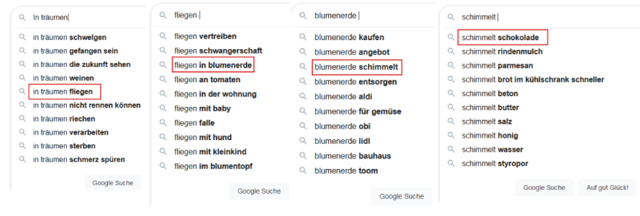

Das Resultat wäre also folgendes:

In Träumen fliegen Fliegen in die Blumenerde.
Die Blumenerde schimmelt.
schimmelt Schokolade?

Bildet mindestens 4-zeilige Gedichte. Notiert euch die Gedichte und wählt zum Schluss eines aus, das ihr präsentieren wollt.

Unterwegs-Kurs: Poetischer Algorithmus

Poesie-Generatoren

- Geht auf die Seite von PoemPortraits: https://artsexperiments.withgoogle.com/poemportraits und generiert anhand eines beliebigen Wortes 2-zeilige Gedichte.
- Geht auf die Seite von Elequentron3000: https://eloquentron3000.com/ und generiert ein 4-8-zeiliges Gedicht. Ihr könnt beliebig aus den Gedicht-Typen auswählen.
Beispiel für ein dort generiertes Gedicht:
so begann ein verständnisvolles Durcheinanderessen
unsere Welt war aus Selbstbeherrschungsklangfarbe
aber nicht alle Frauen sind dezent
ich war so menschenverachtend verliebt in dich
jetzt ist da nur noch himmelblau

Wählt jeweils ein Gedicht aus, das euch am besten gefällt und präsentiert es im Anschluss der Gruppe.

Unterwegs-Kurs: Poetischer Algorithmus
ChatGPT

Methode 1:
Nennt ChatGPT 3 beliebige Stichworte und lasst es

- einen Limerick
- einen Haiku
- ein 4-zeiliges Gedicht schreiben

Methode 2:
Schreibt ein 2-4-zeiliges Gedicht und tippt es in ChatGPT ein. Lasst ChatGPT die nächsten 2-4 Zeilen schreiben.
Wählt ein bis zwei der besten Ergebnisse aus und präsentiert sie zum Schluss der Gruppe.

ChatGPT II

Nehmt ein bekanntes Gedicht (z.B. von Goethe) und lasst es interpretieren

Fragt ChatGPT nach einem Gedicht von einer weniger bekannten Person (z.B. Frida Kahlo, Ringelnatz, Enzensberger)

  - Gibt es das Gedicht überhaupt?
  - Lasst es interpretieren.

